Lunes
03
de julio

2° de Secundaria
Ciencias. Física

Stephen Hawking

Aprendizaje esperado: analiza cambios en la historia relativos a la tecnología en diversas actividades humanas (medición, transporte, industria, telecomunicaciones) para valorar su impacto en la vida cotidiana.

Énfasis: reconocer las aportaciones de Stephen Hawking a la ciencia.

¿Qué vamos a aprender?

El propósito de esta sesión es reconocer las aportaciones de Stephen Hawking a la ciencia. Este científico que se destacó por sus propuestas teóricas que han repercutido en la manera de entender el universo.

¿Qué hacemos?

Este científico nació en Inglaterra, en la ciudad de Oxford, el 8 de enero de 1942; curiosamente, en ese día se cumplieron trescientos años de la muerte de Galileo.
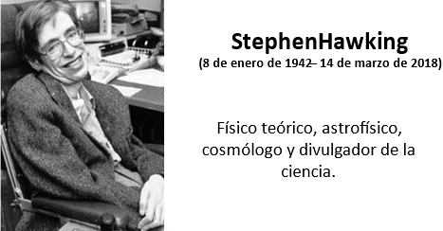

Le tocó nacer en circunstancias difíciles, derivadas de la participación de Inglaterra en la Segunda Guerra Mundial; sin embargo, pudo cursar sus estudios básicos, y a los 17 años ingresó a uno de los colegios más antiguos de la Universidad de Oxford, donde se tituló de matemático y físico en 1962.

En esa época era un chico que llevaba una vida común y se caracterizaba por su brillante inteligencia, además de su interés por las ciencias, que lo llevó a estudiar un doctorado en cosmología en la Universidad de Cambridge. Lamentablemente, un año más tarde, tuvo que acudir al médico a raíz de un accidente de patinaje, y le diagnosticaron un grave trastorno degenerativo neuromuscular.

Tenía 21 años cuando le dijeron que, debido a su enfermedad, su esperanza de vida apenas alcanzaría un par de años, además de que la limitación de su movimiento aumentaría considerablemente; sin embargo, esta dificultad motriz no restringió su intelecto y pudo continuar con sus estudios. Terminó un doctorado en 1966.

Hawking no se detuvo, al contrario, desarrolló un interés sobre el universo, en especial por los agujeros negros y la teoría de la relatividad como objetos de estudio. Al igual que Albert Einstein, Hawking también buscaba encontrar una ley que unificara todas las leyes físicas. Una teoría que lo explicara todo. Su vida profesional se centró en comprender el origen y la naturaleza más profunda del universo.

También coincidió con Isaac Newton en una de sus actividades profesionales, ya que, en 1980, mientras seguía sus investigaciones acerca de los agujeros negros, Stephen Hawking obtuvo la cátedra Lucasiana de Matemáticas de Cambridge, distinción concedida a eminencias, entre los que se encontraba Isaac Newton.

Resultan interesantes estas coincidencias con grandes científicos, nació el mismo día que murió Galileo Galilei, se le otorgó la misma cátedra que Isaac Newton, además de interesarse en la búsqueda de una ley unificadora en la física, al igual que Einstein.

Por otra parte, Stephen Hawking sorprende con la publicación de su libro “Breve historia del tiempo”, que trata conceptos de relatividad, física cuántica, el Big Bang y otros temas científicos, pero principalmente se enfoca en el misterio del universo.

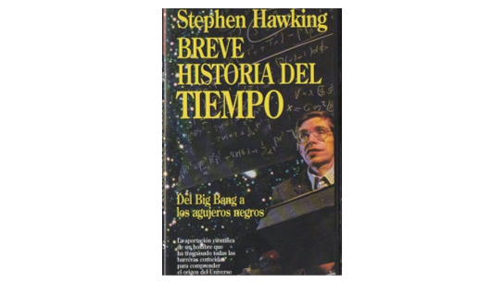

Stephen Hawking fue el tercer hijo de una familia de medianos recursos económicos, y sus padres contaban con preparación profesional. Podemos decir que no era muy destacado en sus estudios durante la infancia, como lo reflejaban sus notas; sin embargo, esto cambió al llegar al segundo año de la licenciatura.

En sus estudios en licenciatura, se inclinó por la física teórica, que interpreta los fenómenos desde el lenguaje matemático, y por la cosmología, rama de la física que estudia el universo. Quizás podamos suponer que estos cambios lo llevaron a destacar en esas áreas académicas. Una decisión importante, considerando que las investigaciones en su época, estaban centradas en el estudio de las partículas subatómicas, en tanto que Hawking se enfocó en investigar las estrellas y los agujeros negros.

Hay que mencionar que, en ese entonces, los agujeros negros representaban un misterio para los científicos, quienes suponían que debían ser regiones del espacio con una concentración de masa tan elevada, que debían generar una gravedad increíblemente grande. Tan grande, que la materia no puede escapar de su atracción, ni tampoco la luz, pero las leyes físicas no explicaban los fenómenos ocurridos en ellos.

Stephen Hawking tomó los trabajos de Albert Einstein como base y desarrolló teorías muy complejas de la física cuántica para explicar la naturaleza de los hoyos negros. Sus contribuciones al estudio de estos objetos ayudaron a vislumbrar que, desde la física cuántica, podían ser interpretados.

Según la teoría que propone Hawking, los agujeros negros no son del todo 'negros', sino que emiten radiación térmica, llamada radiación de Hawking.

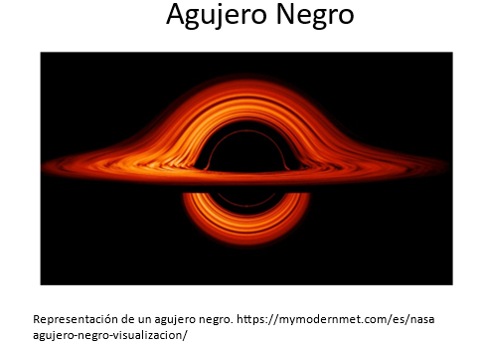

En dicha “teoría de la radiación" o "radiación de Hawking", también señaló que los agujeros negros además de emitir energía pueden perder materia o parte de su "negritud", e incluso desaparecer. Esto se podía demostrar matemáticamente.

Hoy en día muchos científicos respaldan esa idea; asimismo, se considera una de las importantes aportaciones que constituyeron un cambio en la forma de ver el universo que relacionan conceptos de la teoría cuántica, con la relatividad general, la gravedad y la termodinámica.

A pesar de que la enfermedad de Stephen Hawking aumentaba la parálisis de su cuerpo, no se detuvo en ningún momento en el desarrollo de su trabajo, ya que buscaba el origen del universo y los pilares que sustentan lo que sucede en él, para obtener una teoría que englobara todas las leyes de la física. Un reto mayúsculo que implicaba relacionar campos de la física tan distintos entre ellos, la mecánica, la física cuántica, la relatividad, la termodinámica, el electromagnetismo y, en definitiva, todas las fuerzas que se observan en el cosmos.

Lamentablemente Stephen Hawking no lo consiguió, pero eso sí dejó el terreno preparado para que futuras generaciones sigan en busca de este objetivo.

Antes de continuar, observa el siguiente video para recuperar algunas ideas sobre la teoría de la “Gran Explosión” o “Big Bang”.

- Big bang
https://www.youtube.com/watch?v=MeSj9KzEjhU

Las investigaciones y estudios que Stephen Hawking realizó acerca de los agujeros negros le sirvieron también para confirmar que el universo debía tener inevitablemente un “inicio”; y posiblemente te preguntarás ¿cómo lo confirmó?, si hasta ese momento sólo se hablaba de una hipótesis.

Pues bien, él afirmaba que los agujeros negros eran, al fin y al cabo, un “Big Bang” al revés. Semejante a lo que ocurre en la formación de agujeros negros. Por lo tanto, se podían aplicar las mismas fórmulas matemáticas que había usado para estudiar estos cuerpos celestes, y así confirmar de manera teórica, la existencia de una gran explosión que provocó el nacimiento del universo.

Para aquellos que le cuestionaban entonces, ¿qué había antes de que este fenómeno sucediera? Stephen Hawking respondía “Esto es como preguntarse qué hay más al sur del polo sur”. De esa manera, dejó de ser una hipótesis, pues ya tenía fundamentos matemáticos.

Quienes lo conocieron comentan que, debido a sus limitaciones físicas, relegaba a sus estudiantes el desarrollo de fórmulas matemáticas, mientras el científico se concentraba en el desarrollo de sus planteamientos.

Considera que para Hawking estos procesos del universo eran singularidades, por lo que dedicó gran parte de su vida a estudiarlas. Una singularidad es un punto concreto del espacio en el que la curvatura del espacio-tiempo se hace infinita.

Esta idea es difícil de comprender, aunque se puede tratar de concebirla, imaginando un objeto de una masa tan grande que incluso sea infinita, que por lo tanto, genere una gravedad también infinita, deformando totalmente el tejido espacio-tiempo en el que se encuentra.

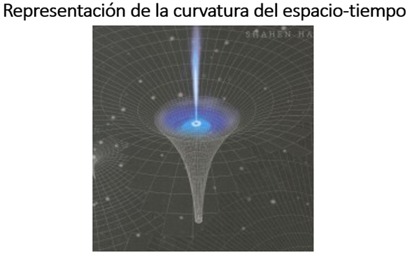

Es el fenómeno que suponen ocurre en el interior de los agujeros negros. Sin embargo, como no podemos acceder a su interior ni somos capaces de ver lo que sucede dentro, las singularidades sólo pueden explicarse mediante teorías e hipótesis.

De esta forma basó su trabajo utilizando su imaginación para llevarla a procesos matemáticos que le permitieran explicar el universo.

Hawking declaró que, en el universo, debía haber una ley que impidiera los viajes en el tiempo. A pesar de no encontrar dicha ley, dijo que el universo debía tener alguna manera de evitar que un objeto material se moviera a través de la cuarta dimensión, es decir, se desplazara en el tiempo. Una mala noticia para los amantes de la ciencia ficción.

Stephen Hawking, ideó una experiencia sencilla y hasta divertida para comprobar si se podía viajar en el tiempo. El 28 de junio de 2009, en un salón de la Universidad de Cambridge, en Inglaterra, el científico organizó una fiesta en la que se dispuso de su bebida favorita y aperitivos. Con todo preparado se mantuvo esperando hasta medianoche, sin que ninguna persona se presentara.

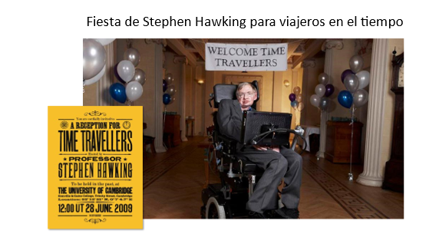

La idea era realizar y divulgar la invitación hasta después del evento, misma que decía “Usted está cordialmente invitado al evento para viajeros del tiempo organizado por el profesor Stephen Hawking”, además de especificar el lugar y el tiempo exacto. Si hubiese llegado algún invitado sería la prueba de la existencia de viajeros en el tiempo, pero no ocurrió así.

Sería fantástico saber que podría pasar, si esto fuera posible, pero por ahora observa el siguiente video para recordar los componentes del universo que maravillaron e interesaron a Hawking.

- Galaxias, estrellas y otros cuerpos
https://www.youtube.com/watch?v=vCi79C8Nuxg&t=37s

De acuerdo con la teoría de la Gran Explosión, en el origen del universo, la materia comenzó a agruparse para formar los cuerpos estelares, entre ellos, las galaxias, de ahí que los astrofísicos se plantearan ¿cómo empezó esta acumulación de materia?

Stephen Hawking y el ruso Viatcheslav Mukhanov, de manera independiente, dedujeron que el proceso se debía a las fluctuaciones o irregularidades cuánticas, esto es, de partículas subatómicas, mismas que originaron las enormes estructuras que forman el universo. Este planteamiento se ha validado por observaciones y se considera fundamental en el estudio del cosmos. Por este trabajo y otros, Hawking recibió múltiples reconocimientos.

Stephen Hawking escribió gran cantidad de textos científicos. En 1988, publicó una de sus obras famosas “Una breve historia del tiempo”; en este libro explica distintos temas de astrofísica, desde la naturaleza de los agujeros negros hasta los secretos de la teoría de la relatividad, pasando por la mecánica de la luz y teorías tan complicadas como la de cuerdas, que es la que pretende unificar todas las leyes físicas del universo.

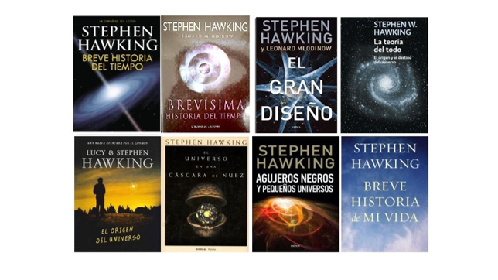

En 2005 lanzó su libro “Brevísima historia del tiempo”, en la que condensaba lo que explicaba en la obra original con un lenguaje más accesible. Con eso queda claro que buscaba compartir todo su conocimiento. Esta fue otra de sus aportaciones a la sociedad, la divulgación de la ciencia.

Después de emprender gran cantidad de proyectos científicos, a pesar de padecer su enfermedad por más de cincuenta años, Stephen Hawking falleció el 14 de marzo de 2018, coincidiendo con la fecha de nacimiento de Einstein. Una gran pérdida para la humanidad y la comunidad científica.

El reto de hoy:

Realiza un mapa mental de las principales aportaciones de Stephen Hawking y conversa con tu familia sobre su contenido.

Recuerda consultar tu libro de texto, así como investigar y resolver las dudas que hayan surgido a lo largo de esta sesión.

¡Buen trabajo!

Gracias por tu esfuerzo.

*Este material es elaborado por la Secretaría de Educación Pública y actualizado por la Subsecretaría de Educación Básica, a través de la Estrategia Aprende en Casa.

Para saber más:
Lecturas
https://libros.conaliteg.gob.mx/secundaria.html

